Příloha č. 1 Dodatku č. 6 SOD č. 200/2021 Oceněný soupis prací změn závazku
23.04.2025
CZK
Cena s DPH
v
Projektant
Zpracovatel
Datum a podpis:
Razítko
Datum a podpis:
Razítko
Objednavatel
Zhotovitel
Datum a podpis:
Razítko
Datum a podpis:
Razítko
CC-CZ:
Datum:
IČ:
DIČ:
IČ:
DIČ:
IČ:
DIČ:
IČ:
DIČ:
-4 019 484,15
Výše daně -1 057 886,50 #ODKAZ!
-4 863 575,82
REKAPITULACE STAVBY
Kód:
Stavba: Rekonstrukce Bystřice v Teplicích
Místo: | ZL 7
Zadavatel: | Povodí Ohře s.p., Město Teplice
Zhotovitel: | Vodohospodářské stavby s.r.o.
Projektant: | Valbek s.r.o.
Zpracovatel:
Poznámka:
Cena bez DPH
DPH základní snížená | Sazba daně 21,00% 12,00% #

Základ daně -5 037 554,75


REKAPITULACE OBJEKTŮ STAVBY A SOUPISŮ PRACÍ
Kód: 0
Stavba: Rekonstrukce Bystřice v Teplicích
Místo:
Zadavatel:
Zhotovitel:
Kód Popis
Náklady z rozpočtů
Datum: 23.04.2025
Projektant:
Zpracovatel:
Cena bez DPH [CZK] Cena s DPH [CZK]
-4 019 484,15 -4 863 575,82
-4 019 484,15 -4 863 575,82
-6 285 126,91 -7 605 003,56
-325 286,33 -393 596,45
2 513 453,23 3 041 278,41
77 475,86 93 745,79
SO T | Objekty financované - město Teplice
ZBV 7.1 | Rekonstrukce potoka -komunikace SO 101 - méněpráce
ZBV 7.2 | Rekonstrukce potoka -komunikace SO 111 A - méněpráce
ZBV 7.3 | Rekonstrukce potoka -komunikace SO 101 - vícepráce
ZBV 7.4 | Rekonstrukce potoka -komunikace SO 111B - vícepráce



SOUPIS PRACÍ
VHS
1
Stavba: |  | Rekonstrukce Bystřice v Teplicích
Objekt:
 |  | SO T - Objekty financované - město Teplice
Soupis:
 |  | ZBV 7.1 komunikace SO 101 - méněpráce
Místo: |  |  |  |  | Datum: | 10.02.2025
Zadavatel: |  |  |  |  | Projektant:
Zhotovitel: |  |  |  |  | Zpracovatel:
PČ Typ |  | Kód | Popis MJ | Množství | J.cena [CZK] | Cena celkem [CZK] | Cenová soustava
Náklady soupisu celkem |  |  |  |  |  | -6 285 126,91
 | D | HSV | Práce a dodávky HSV |  |  | -6 285 126,91
 |  |  | SO 101 Komunikace |  |  | -6 285 126,91
 | D | 1 | Zemní práce  Odstranení podkladu nebo krytu strojne plochy |  |  | -1 691 405,10
1 | K | 113107223 | jednotlive pres 200 m2 s premístením hmot na skládku _{M2} na vzdálenost do 20 m nebo s naložením na dopravní ^{M2} | -4892,800 | 47,00 | -229 961,60 | CS ÚRS 2022 02
prostredek
4892,8-97,5=4795,3
Vytrhání obrub s vybouráním lože, s přemístěním hmot
4 | K | 113202111 | na skládku na vzdálenost do 3 m nebo s naložením na _{M}  dopravní prostředek z krajníků nebo obrubníků ^{M} | -163,000 | 54,00 | -8 802,00 | CS ÚRS 2022 02
 |  |  | stojatých
5 | K | 122102203 | Odkopávky a prokopávky nezapažené strojne v hornine _{M3} trídy težitelnosti I skupiny 3 pres 1 000 do 5 000 m3 ^{M3} | -1926,100 | 54,00 | -104 009,40 | CS ÚRS 2022 02
1926,1*0,98=1887,58
Bourání konstrukcí v hloubených vykopávkách strojne s
6 | K | 130951123 | premístením suti na hromady na vzdálenost do 20 m _{M3} nebo s naložením na dopravní prostredek z betonu ^{M3} | -4,000 | 2 995,00 | -11 980,00 | CS ÚRS 2022 02
železového nebo předpjatého
Hloubení zapažených rýh šírky do 800 mm strojne s
7 | K | 132101102 | urovnáním dna do predepsaného profilu a spádu v M3  hornine trídy težitelnosti I skupiny 3 pres 100 m3 | -144,000 | 192,00 | -27 648,00 | CS ÚRS 2022 02
8 | K | 162601102 | Vodorovné premístení výkopku a kameniva na skládku _{M3} vcetne poplatku dle platné legislativy ^{M3} | -3 149,30 | 120 | -377 916,00 | CS ÚRS 2022 02
 |  |  | 3149,8*0,98=3086,31
 |  |  | Uložení sypanin do násypu strojne s rozprostrením
10 | K | 171102111 | sypaniny ve vrstvách a s hrubým urovnáním M3  zhutnených z hornin nesoudržných sypkých  1436,82*0,98=1408,08 | -1 436,820 | 54 | -77 588,28 | CS ÚRS 2022 02
11 | K | 58344197 | šterkodrt frakce 0/63 T  2873,64*0,98=2816,17 | -2 873,64 | 297,01 | -853 499,82 | CS ÚRS 2022 02
 | D | 2 | Základy  Výpln kamenivem do rýh odvodnovacích žeber nebo |  |  | -225 792,00
17 | K | 211571111 | trativodu bez zhutnení, s úpravou povrchu výplne M3  šterkopískem trídeným  Trativody z drenážních a melioracních trubek pro | -57,600 | 820,00 | -47 232,00 | CS ÚRS 2022 02
18 | K | 212752212 | meliorace, docasné nebo odlehcovací drenáže se _{m}  zrízením šterkového lože pod trubky a s jejich obsypem ^{m} | -960,000 | 186,00 | -178 560,00 | CS ÚRS 2022 02
 |  |  | v otevren
 | D | 5 | Komunikace |  |  | -4 192 597,37
19 | K | 564851111 | Podklad ze šterkodrti ŠD s rozprostrením a zhutnením, _{M2} po zhutnení tl. 150 mm ^{M2} | -4789,400 | 120,00 | -574 728,00 | CS ÚRS 2022 02
 |  |  | 4789,4-97,5=4795,3
20 | K | 564952113 | Podklad z mechanicky zpevneného kameniva MZK (minerální _{M2} beton) s rozprostrením a s hutnením, po zhutnení tl. 170 mm ^{M2} | -4 892,100 | 237 | -1 159 427,70 | CS ÚRS 2022 02
 |  |  | 4892,8-97,5=4691,9
23 | K | 573191111 | Postrik infiltracní kationaktivní emulzí v množství 1,00 kg/m2 M2 | -1 953,300 | 20 | -39 066,00 | CS ÚRS 2022 02
24 | K | 573231111 | Postrik spojovací PS bez posypu kamenivem ze silnicní emulze, _{M2} v množství 0,70 kg/m2 ^{M2} | -4 447,300 | 16 | -71 156,80 | CS ÚRS 2022 02
 |  |  | Asfaltový beton vrstva podkladní ACP 16 (obalované kamenivo
21 | K | 565135121 | strednezrnné - OKS) s rozprostrením a zhutnením v pruhu šírky M2 pres 3 m, po zhutnení tl. 50 mm  Asfaltový beton vrstva podkladní ACP 16 (obalované kamenivo | -4 447,300 | 240,01 | -1 067 396,47 | CS ÚRS 2022 02
22 | K | 565145121 | strednezrnné - OKS) s rozprostrením a zhutnením v pruhu šírky M2 pres 3 m, po zhutnení tl. 60 mm | -4 447,300 | 288 | -1 280 822,40 | CS ÚRS 2022 02
 |  | 91 | Doplňující konstrukce a práce  Osazení silnicního obrubníku betonového se zrízením lože, s |  |  | -64 222,00
37 | K | 916131213 | vyplnením a zatrením spár cementovou maltou stojatého s bocní m operou z betonu prostého, do lože z be | -163,000 | 288 | -46 944,00 | CS ÚRS 2022 02
 |  |  | °-163 |  |  | 0,00
40 | K | 59217031 | obrubník 100x15/12x25 cm, prírodní KUS | -163,000 | 106 | -17 278,00 | CS ÚRS 2022 02
 | D | 99 | Přesun hmot HSV  Presun hmot pro komunikace s krytem z kameniva, |  |  | -108 771,39
44 | O | 998 225 111 | monolitickým betonovým nebo živicným dopravní T  vzdálenost do 200 m jakékoliv délky objektu | -1 908,270 | 57,00 | -108 771,39 | CS ÚRS 2022 02
 |  |  | °-3418,181+1546,125-36,21
 | ^{D} | 997 | Přesun sutě |  |  | -2 339,05
47 | 1.^{K} | 99722181R | Vodorovné přemístění betonové suti na skládku včetně _{T}  poplatku dle platné legislativy ^{T} | -33,415 | 70,00 | -2 339,05 CS ÚRS 2022 02
 | VV |  | "odstranění silničních obrub - 163*0,205=33,415

1
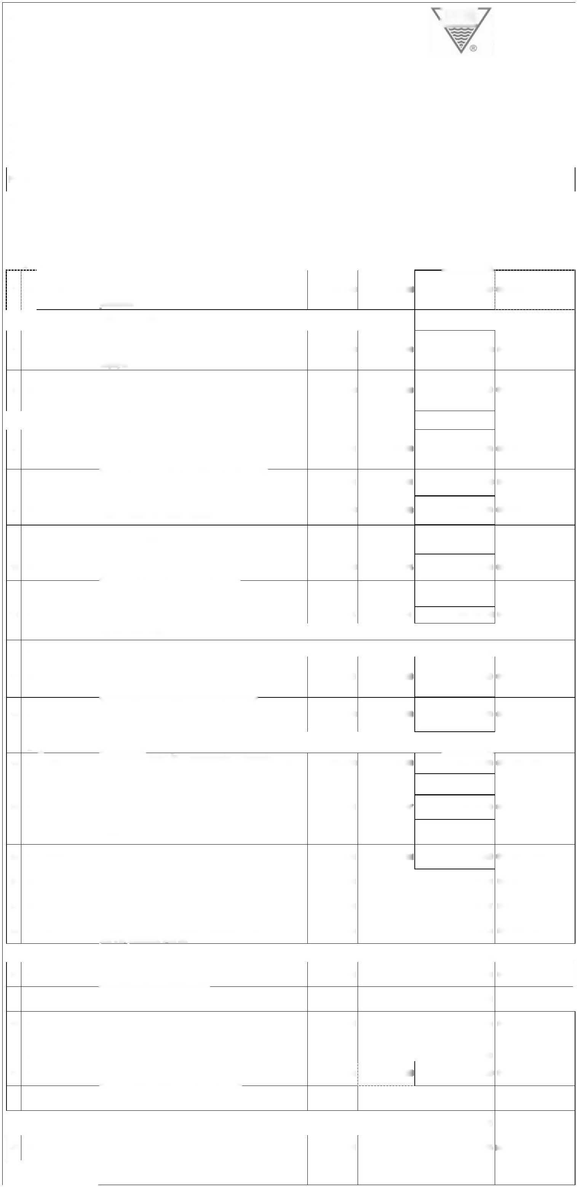

VHS
er®
10.02.2025
Popis
MJ
Množství
J.cena [CZK]
HSV
Práce a dodávky HSV
D
SO 111 Chodník a pruh pro cyklisty část A
-325 286,33
1
-72 440,28
D
1
K
-386,000
23,00
-8 878,00 CS ÚRS 2022 02
113106144
M2
VV
2
K
113107223
113107241
3
VV
6
K
16260110R
VV
7
K
162701105
VV
8
K
174101101
VV
9K
181301101
10 M
10364101
VV
11
K
181411121
00572470
181951102
14
K
20
596211113
K
22
K
30
K
32
59217016
K
99
33
998225111
suti
na
skládku
99722181R
12
13
M
K
-325 286,33
-325 286,33
Datum:
Projektant:
Zpracovatel:
Místo:
Zadavatel: Zhotovitel:
997
99722181R
59245018
91
916231213
5
564851111.1
°-50,952-2,25=53,202
"odstranění dlážděného krytu Vodorovné přemístění betonové poplatku dle platné legislativy "odstranění dlážděného krytu °-54,648+50,952=-3,696
D
34 K
°-386
Odstranění podkladů nebo krytů strojně plochy jednotlivě přes 200 m2 s přemístěním hmot na skládku na vzdálenost do 20 m nebo s naložením na dopravní prostředek z kameniva hrubého drceného, o tl. vrstvy přes 200 do 300 mm
°-432+18=414
Odstranení podkladu nebo krytu strojne plochy jednotlive pres 200 m2 s premístením hmot na skládku na vzdálenost do 20 m nebo s naložením na dopravní prostredek s krytu živičného tl. do 50 mm
°-432+18-386=28 m2
Vodorovné přemístění výkopku a kameniva na skládku včetně poplatku dle platné legislativy
414*0,25=103,5
Vodorovné přemístění výkopku nebo sypaniny po suchu na obvyklém dopravním prostředku, bez naložení výkopku, avšak se složením bez rozhrnutí z horniny třídy "dovoz ornice z deponie: 414/2068*568,15*0,1=11,374 Zásyp sypaninou z jakékoliv horniny strojně s uložením výkopku ve vrstvách se zhutněním jam, šachet, rýh nebo kolem objektů v těchto vykopávkách
414*0,2=82,8
Rozprostření a urovnání ornice v rovině nebo ve svahu sklonu do 1:5 strojně při souvislé ploše přes 100 do 500 m2, tl. vrstvy do 200 mm
zemina pro terénní úpravy - ornice
Zemní práce
Rozebrání dlažeb komunikací pro pěší s přemístěním hmot na skládku na vzdálenost do 3 m nebo s naložením na dopravní prostředek s ložem z kameniva nebo živice a s jakoukoliv výplní spár strojně plochy jednotlivě přes 50 m2 ze zámkové dlažby
VV
35 K
VV
SOUPIS PRACÍ
Stavba:
Rekonstrukce Bystřice v Teplicích Objekt:
SO T - Objekty financované - město Teplice Soupis:
ZBV 7 komunikace SO 111 A - méněpráce
Cena celkem [CZK] Cenová soustava
PČ Typ Kód
Náklady soupisu celkem
11,374*1,6=18,198
Založení trávníku na půdě předem připravené plochy do 1000 m2 výsevem včetně utažení lučního v rovině nebo na svahu do 1:5
osivo směs travní univerzál
Úprava pláně vyrovnáním výškových rozdílů strojně v hornině třídy těžitelnosti I, skupiny 1 až 3 se zhutněním 414/2068*2962=592,97
Komunikace
Podklad ze štěrkodrti ŠD s rozprostřením a zhutněním, po zhutnění tl. 150 mm
Kladení dlažby z betonových zámkových dlaždic komunikací pro peší s ložem z kameniva teženého nebo drceného tl. do 40 mm, s vyplnením spár s dvojitým hutnením, °-432+18=414
Dlažba tvar obdélník betonová 200x100x60mm prírodní
Doplňující konstrukce a práce
Osazení chodníkového obrubníku betonového se zrízením lože, s vyplnením a zatrením spár cementovou maltou stojatého s bocní operou z betonu prostého, do lože z Obrubník betonový chodníkový 1000x80x250mm
°-50
Presun hmot HSV
Presun hmot pro komunikace s krytem z kameniva, monolitickým betonovým nebo živicným dopravní vzdálenost do 200 m jakékoliv délky objektu
°-54,648-2,25=-56,898
Přesun sutě
Vodorovné přemístění betonové suti na skládku včetně poplatku dle platné legislativy
M2 | -414,000 | 47,00 | -19 458,00 CS ÚRS 2022 02
M2 | -28,000 | 42,00 | -1 176,00 CS ÚRS 2022 02
M3 | -103,500 | 120,00 | -12 420,00 CS ÚRS 2022 02
M3 | -11,374 | 120,00 | -1 364,88 CS ÚRS 2022 02
M3 | -82,800 | 78,00 | -6 458,40 CS ÚRS 2022 02
M2 | -113,740 | 33,00 | -3 753,42 CS ÚRS 2022 02
T | -18,198 | 480,00 | -8 735,04 CS ÚRS 2022 02
M2 | -113,740 | 29,00 | -3 298,46 CS ÚRS 2022 02
KG | -2,844 | 132,00 | -375,41 CS ÚRS 2022 02
M2 | -592,970 | 11,00 | -6 522,67 CS ÚRS 2022 02
M2 | -414,000 | 120,00 | -229 770,00  -49 680,00
M2 | -414,000 | 246 | -101 844,00 CS ÚRS 2022 02
M2 | -414,000 | 189 | -78 246,00 CS ÚRS 2022 02  -15 850,00
m | -50 | 241,00 | -12 050,00 CS ÚRS 2022 02
m | -50,000 | 76 | -3 800,00 CS ÚRS 2022 02
 |  |  | -3 243,19
T | -56,898 | 57 | CS ÚRS 2022 02  -3 243,19
T | -53,202 | 70,00 | -3 982,86  _{-3 724,14} CS ÚRS 2022 02
T | -3,696 | 70,00 | _{-258,72} CS ÚRS 2022 02

včetně


SOUPIS PRACÍ
Stavba:  Objekt:  Soupis: | Rekonstrukce Bystřice v Teplicích  SO T - Objekty financované - město Teplice
 | ZBV 7 komunikace (živice) SO 101 - vícepráce
Místo: |  |  |  | Datum: | 10.02.2025
Zadavatel:  Zhotovitel: |  |  |  | Projektant:  Zpracovatel:
PČ Typ | Kód | Popis | MJ | Množství J.cena [CZK] | Cena celkem [CZK] Cenová soustava
Náklady soupisu celkem |  |  |  |  | 2 513 453,23
D | HSV | Práce a dodávky HSV |  |  | 2 513 453,23
 |  | SO 101 Komunikace |  |  | 2 513 453,23
D  X1 K | 5  935113111 | Komunikace  Osazení odvodňovacího žlabu polymerbetonového s krycím roštem š. do 200 mm | m | 36,000 597,00 | 2 511 832,38  21 492,00 CS ÚRS 2025 01
X2 K | 935923216 | Osazení OŽ - vpusti pro žlab š. do200 mm | ks | 2,000 927 | 1 854,00 CS ÚRS 2025 01
X3 K | ACO.12330 | Žlab odvodňovací z polymarbetonu bez spádu dna š. 100 mm, ACO multiline V100S; 1 m | ks | 36,000 2204,2 | 79 351,20 CS ÚRS 2025 01
X4 K | ACO.12332 | Žlab odvodňovací z polymarbetonu s předtvarováním pro svislý odtok š. 100 mm ACO multiline V100S; 0,5 m | ks | 1,000 1527,77 | 1 527,77 CS ÚRS 2025 01
X5 K | ACO.447778 | Čelo plné na začátek a konec OŽ polymerbeton š. 100 mm; ACO Drain N100 | ks | 2,000 260,91 | 521,82 CS ÚRS 2025 01
X6 K | ACO.12391 | Vpusť odtoková ACOMultiline V100S - H450; DN 110 | ks | 1,000 4048,25 | 4 048,25 CS ÚRS 2025 01
X7 K | ACO.12671 | Rošt můstkový, litina ACOdrainlock NW100; 0,5 m D400/E600 ks |  | 74,000 969,26 | 71 725,24 CS ÚRS 2025 01
25 K | 577134141 | Asfaltový beton vrstva obrusná ACO 11 (ABS) s rozprostřením a se zhutněním z modifikovaného asfaltu v pruhu šířky přes 3 m, po zhutnění tl. 40 mm | M2 | 159,700 203,00 | 32 419,10 CS ÚRS 2022 02
X8 K  44 | 565165121  99  998225111 | 4607-4447,3=159,7  Asfaltový beton vrstva podkladní ACP 16 (obalované kamenivo strednezrnné - OKS) s rozprostrením a zhutnením v M2 pruhu šírky pres 3 m, po zhutnení tl. 80 mm  Presun hmot HSV  Presun hmot pro komunikace s krytem z kameniva, monolitickýmT 12,146+16,29=28,436 |  | 4 607,000 499,00  28,436 57,00 | 2 298 893,00 CS ÚRS 2025 01  1 620,85  1 620,85 CS ÚRS 2022 02

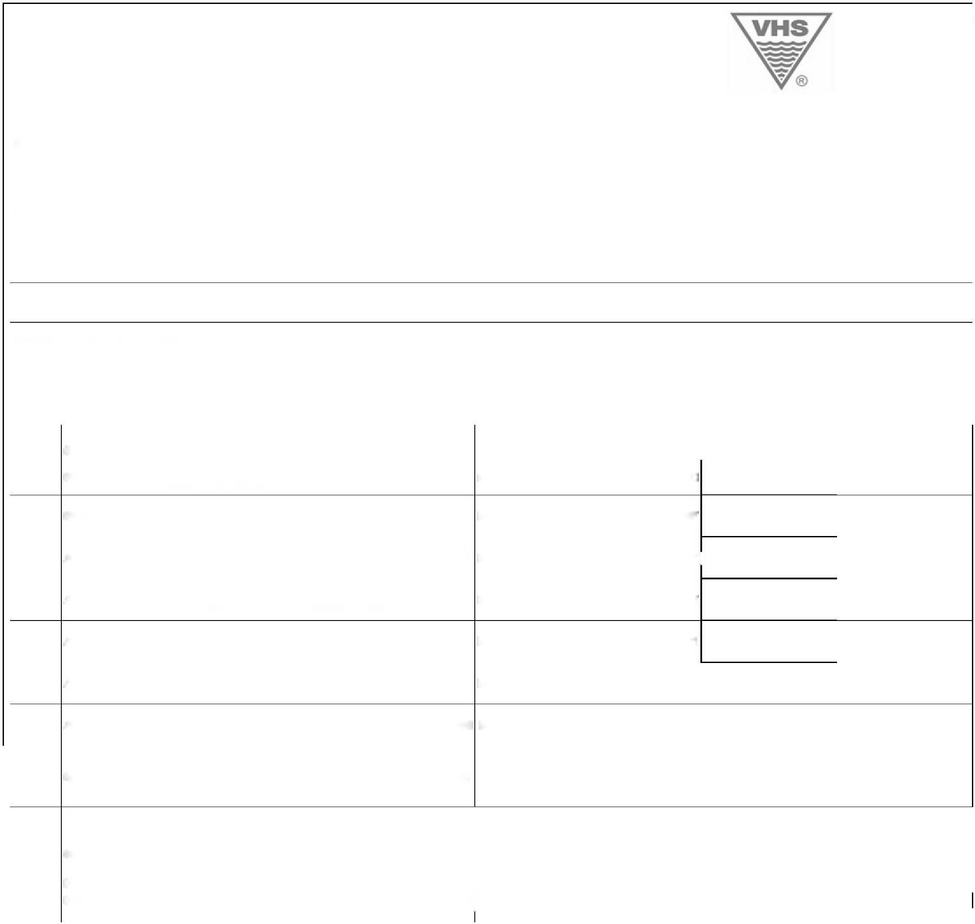

SOUPIS PRACÍ
VHS
Stavba:
Rekonstrukce Bystřice v Teplicích
Objekt:
SO T - Objekty financované - město Teplice
Soupis:
ZBV 7 komunikace (živice) SO 111B - vícepráce
Místo:
Zadavatel:
Zhotovitel:
PČ Typ Kód Popis
Náklady soupisu celkem
D HSV Práce a dodávky HSV
SO 111 B Chodník a pruh pro cyklisty
D 5 Komunikace
Kladení dlažby z betonových zámkových dlaždic komunikací pro pěší s ložem z kameniva těženého _{X1 K 596211111} nebo drceného tl. do 40 mm, s vyplněním spár
^{X1 K 596211111} s dvojitým hutněním, vibrováním a se smetením
přebytečného materiálu na krajnici tl. 60 mm skupiny A, pro plochy do 100 m2
190*0,4-16,1+0,8*2,7=78,16 m2
_{13 M} dlažba tvar obdélník betonová pro nevidomé
^{13 M 59245006} 200x100x60mm barevná
Rozebrání dlažeb komunikací pro pěší s přemístěním hmot na skládku na vzdálenost do 3 m nebo X2 K 113106134 s naložením na dopravní prostředek s ložem
z kameniva nebo živice a s jakoukoliv výplní spár strojně plochy jednotlivě do 50 m2 ze zámkové dlažby
40*0,2=8 m2
X3 113204111 Vytrhání obrub záhonových
40 m
91 Doplňující konstrukce a práce
₁₅ _{K} ₉₁₄₁₁₁₁₁₁ Montáž svislé dopravní značky základní velikosti do 1
- ^{K} ⁹¹⁴¹¹¹¹¹¹ m2 objímkami na sloupky nebo konzoly
- M 40444230 značka dopravní svislá FeZn NK 500x500mm
VV A16 1+1 "C8a+C8b
- _{K} ₉₁₄₅₁₁₁₁₁ Montáž sloupku dopravních značek délky do 3,5 m
- ^{K} ⁹¹⁴⁵¹¹¹¹¹ do betonového základu
- M 40445230 sloupek pro dopravní značku Zn D 70mm v 3,5m
Osazení chodníkového obrubníku betonového se
₂₀ _{K} ₉₁₆₂₃₁₂₁₃ zřízením lože, s vyplněním a zatřením spár cementovou
²⁰ ^{K} ⁹¹⁶²³¹²¹³ maltou stojatého s boční opěrou z betonu prostého, do
lože z betonu prostého
VV 40 m
998 Presun hmot HSV
23 K 998225111 Presun hmot pro komunikace s krytem z kameniva, monolitickýmT
0,131*78,16=10,239
Datum: 23.04.2025
Projektant:
Zpracovatel:
583,62
10,239 57 583,62 CS ÚRS 2022 02
MJ | Množství | J.cena [CZK] | Cena celkem [CZK] Cenová soustava  77 475,86  77 475,86  77 475,86  62 548,24
M2 | 78,160 | 370,00 | 28 919,20 CS ÚRS 2025 01
M2 | 78,160 | 399,00 | 31 185,84 CS ÚRS 2022 02
M2 | 8,000 | 34,90 | 279,20 CS ÚRS 2025 01
M2  M | 40,000 | 54,10 | 2 164,00 CS ÚRS 2025 01
KUS | 2,000 | 71,00 | 14 344,00  142,00 CS ÚRS 2022 02
KUS | 2,000 | 950,00 | 1 900,00 CS ÚRS 2022 02
 | 2,000
KUS | 2,000 | 661,00 | 1 322,00 CS ÚRS 2022 02
KUS | 2,000 | 670,00 | 1 340,00 CS ÚRS 2022 02
M | 40,000 | 241,00 | 9 640,00 CS ÚRS 2022 02



Projektant
Zpracovatel
Datum a podpis:
Razítko
Datum a podpis:
Razítko
Objednavatel
Zhotovitel
Datum a podpis:
Razítko
Datum a podpis:
Razítko
REKAPITULACE STAVBY |  |  | CC-CZ:  Datum: | VHS  C<®  29.04.2025
Kód:  Stavba:  Místo: | 2 07 17 032  Rekonstrukce Bystřice v Teplicích ZL 7 |  | CC-CZ:  Datum: | VHS  C<®  29.04.2025
Zadavatel: | Povodí Ohře s.p., Město Teplice |  | IČ:  DIČ:
Zhotovitel: | Vodohospodářské stavby s.r.o. |  | IČ:  DIČ:
Projektant: |  |  | IČ:  DIČ:
Zpracovatel: |  |  | IČ:  DIČ:
Poznámka:
Cena bez DPH |  |  |  | 140 620,74
DPH základní snížená | Sazba daně  21,00%  15,00% | Základ daně  140 620,74  0,00 |  | Výše daně  29 530,36  0,00
Cena s DPH | v CZK |  |  | 170 151,10



SOUPIS PRACÍ
Stavba:
Rekonstrukce Bystřice v Teplicích
ZL 7
Objekt:
SO_P - Objekty financované - Povodí Ohře
Soupis:
SO 201.1 - Rekonstrukce potoka - zúžený profil - Povodí Ohře
Úroveň 3:
ZL - Těžení naplavenin z koryta potoka vč. odvozu a likvidace
Místo:  Zadavatel:  Zhotovitel: |  |  | Datum:  Projektant:  Zpracovatel: |  |  | 29.04.2025
PČ Typ | Kód | Popis | MJ | Množství | J.cena [CZK] | Cena celkem [CZK] Cenová soustava
Náklady soupisu celkem |  |  |  |  |  | 140 620,74
D | HSV | Práce a dodávky HSV |  |  |  | 140 620,74
D | 1 | Zemní práce |  |  |  | 6 069,96
1K | 16260110R | Vodorovné přemístění výkopku a kameniva na skládku včetně poplatku dle platné legislativy | M3 | 50,583 | 120,00 | 6 069,96
D | 9 | Ostatní konstrukce a práce, bourání Dokončovací práce na dosavadních konstrukcích odstranění naplavenin s naložením na dopravní |  |  |  | 134 550,78
2K | 938904111.R | prostředek nebo s přemístěním na výšku do 6 m a odklizením na hromady do vzdálenosti 50 m ze zakrytého koryta vodoteče s omezením mechanizace | m3 | 50,583 | 2 660,00 | 134 550,78
VV |  | "Do 30.4.2025" 49,74/1,8 |  | 27,633
VV |  | 17,0*3,0*0,45 |  | 22,950
VV |  | Součet |  | 50,583



